МИНИСТЕРСТВО НАУКИ И ВЫСШЕГО ОБРАЗОВАНИЯ

РОССИЙСКОЙ ФЕДЕРАЦИИ

ФЕДЕРАЛЬНОЕ ГОСУДАРСТВЕННОЕ

БЮДЖЕТНОЕ ОБРАЗОВАТЕЛЬНОЕ УЧРЕЖДЕНИЕ

ВЫСШЕГО ОБРАЗОВАНИЯ

**«ВЯТСКИЙ ГОСУДАРСТВЕННЫЙ УНИВЕРСИТЕТ»**

Факультет автоматики и вычислительной техники

Кафедра радиоэлектронных средств

Отчет по практике №3.

«Отображение информации в системах с МК-51»

Дисциплина «Цифровые устройства и микропроцессоры»

Вариант №14

Разработал: студент группы ИНБб – 3301-02-00                               /А.П. Сергин/

Проверил: доцент кафедры РЭС /М.А. Земцов/

 Киров 2024

Цель: изучение принципов подключения LCD дисплея к МК для визуализации информации.

Задание:

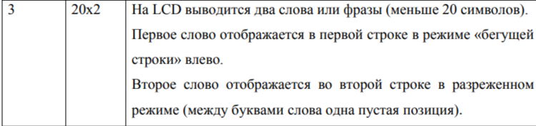

1)Текст программы:

[#include](https://vk.com/im?sel=195087235&st=%23include) <8051.h>  
  
void Write(unsigned char data)  
{  
P0 = data;  
P2 = 0x3;  
P2 = 0x2;  
}  
  
void Command(unsigned char data)  
{  
P0 = data;  
P2 = 0x1;  
P2 = 0x0;  
}  
  
void main()  
{  
unsigned int i, j, len_1, len_2, a;  
unsigned char tmp_begin;  
unsigned int str[] = {171, 178, 191, 185, 160};  
unsigned char *str2="H e l l o";  
  
len_1 = 5;  
len_2 = 9;  
  
Command(0xC);  
Command(0x38);  
Command(0xC0);  
for(i = 0; i < len_2; i++)  
{  
tmp_begin = 0xC0;  
Write(str2[i]);  
}  
  
  
while(1)  
{  
tmp_begin = 0x8F;  
  
for(j = 0; j < len_1; j++)  
{  
Command(tmp_begin);  
  
for(i = 0; i <= j; i++)  
Write(str[i]);  
  
tmp_begin--;  
}  
  
for(j = 0; j < 16 - len_1; j++)  
{  
Command(tmp_begin);  
  
for(i = 0; i < len_1; i++)  
Write(str[i]);  
  
Write(' ');  
  
tmp_begin--;  
}  
  
tmp_begin++;  
  
for(j = 0; j < len_1; j++)  
{  
Command(tmp_begin);  
  
for(i = j + 1; i < len_1; i++)  
Write(str[i]);  
  
Write(' ');  
}  
}  
}

2) Работа программы

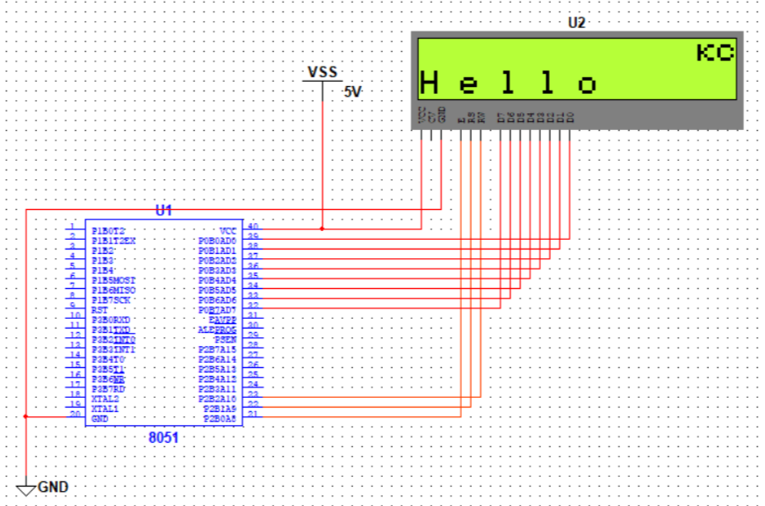

**Вывод:** в ходе работы мы изучили принципы подключения LCD дисплея к МК для визуализации информации.